SEGURO
Enfoques de streaming para Europa - Mejorar las competencias digitales mediante enfoques de streaming para que los centros escolares afronten los retos de COVID-19

O3 Materiales para el aula
Aspecto (2): Software de streaming
Módulo 4
Jennifer Schneider

Título del proyecto: Enfoques de streaming para Europa - Mejora de las competencias digitales mediante enfoques de streaming para que las escuelas afronten los retos de COVID-19
Acrónimo: SAFE
Número de referencia: 2020-1-DE03-KA226-SCH-093590
Socios del proyecto:
P1Universidad de Paderborn (UPB), DE
P2Ingenious Knowledge GmbH (IK), DE
P3TOMAS ROMOJARO (CEIP), ES
P4KURZY s.r.o. (ZEBRA), CZ

Material didáctico

Aspecto (2): Software de streaming

Módulo 4: Transmite tú mismo: Introducción al uso del software de streaming Streamlabs OBS

El streaming desempeña un papel cada vez más importante en el mundo actual. Las retransmisiones en directo son cada vez más populares, sobre todo entre los jóvenes, y los mayores streamers de Europa ganan una fortuna con ellas. Para poder realizar un livestream, hay que cumplir varios requisitos. En primer lugar, el streamer necesita una plataforma de streaming, la más conocida de las cuales es Twitch.
"Esta foto de autor desconocido está protegida por CC BY

En Twitch, los espectadores encuentran principalmente lo que buscan en el ámbito de los juegos y el entretenimiento, ya que es el ámbito en el que se mueven los streamers más influyentes, Twitch es también la plataforma más influyente.
YouTube también ofrece un servicio comparable, aunque YouTube también ofrece retransmisiones en directo más serias de las áreas de noticias, política y educación. Sin embargo, YouTube también se centra en los juegos y el entretenimiento.
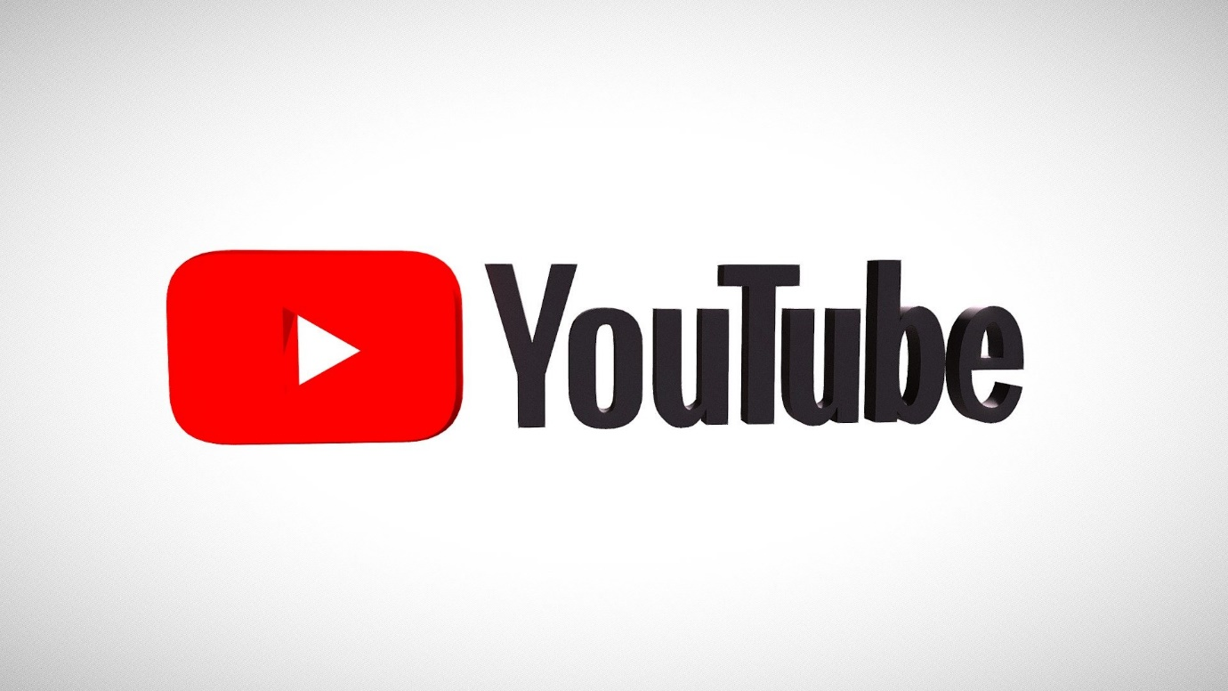
"Esta foto de autor desconocido está protegida por CC BY
La situación es diferente con Facebook Live.
Facebook también ofrece la posibilidad de hacer livestreams, pero se centra menos en el sector del entretenimiento y se dirige más bien a particulares y, sobre todo, a empresas. Instagram, que también pertenece a Facebook, ofrece una plataforma de streaming adecuada para particulares. Así que hay varias plataformas de streaming, la que se elija dependerá del grupo destinatario y del contenido del streamer.

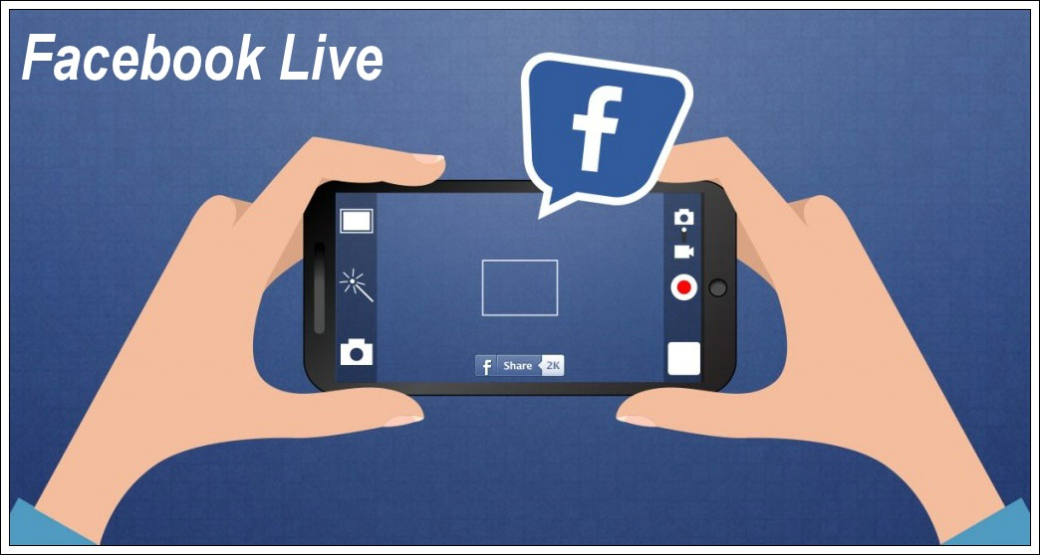
"Esta foto de autor desconocido está protegida por CC BY

Perspectivas: Software de streaming

El streaming desempeña un papel cada vez más importante en el mundo actual. Las retransmisiones en directo son cada vez más populares, sobre todo entre los jóvenes, y los mayores streamers de Europa ganan una fortuna con ellas. Para poder realizar un livestream, hay que cumplir varios requisitos. En primer lugar, el streamer necesita una plataforma de streaming, la más conocida de las cuales es Twitch.
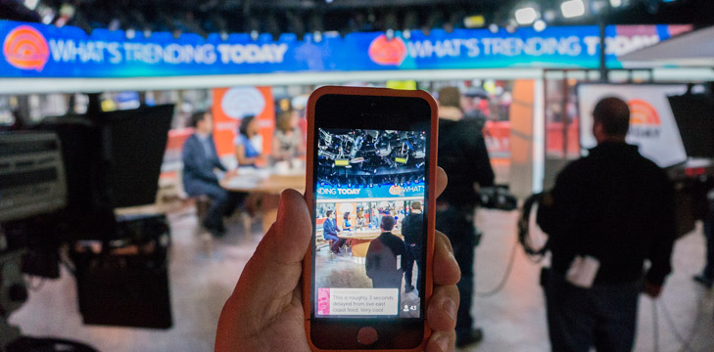
"Esta foto de autor desconocido está protegida por CC BY
En Twitch, los espectadores encuentran principalmente lo que buscan en el ámbito de los juegos y el entretenimiento, ya que es el ámbito en el que se mueven los streamers más influyentes, Twitch es también la plataforma más influyente. YouTube también ofrece un servicio comparable, aunque YouTube también ofrece livestreams más serios de las áreas de noticias, política y educación. Sin embargo, YouTube también se centra en los juegos y el entretenimiento. La situación es diferente con Facebook Live. Facebook también ofrece la posibilidad de hacer livestreams, pero se centra menos en el sector del entretenimiento y se dirige más bien a particulares y, sobre todo, a empresas. Instagram, que también pertenece a Facebook, ofrece una plataforma de streaming adecuada para particulares. Así que hay varias plataformas de streaming, la que se elija dependerá del grupo destinatario y del contenido del streamer.
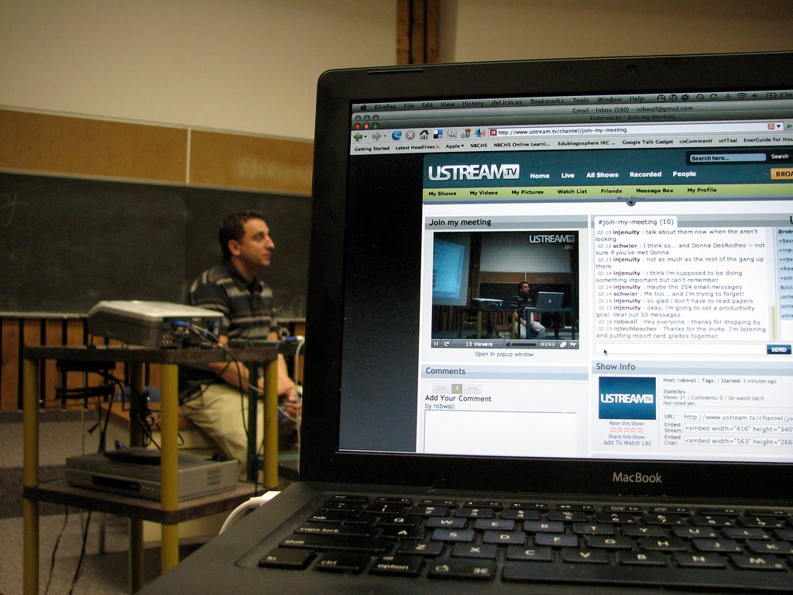
"Esta foto de autor desconocido está protegida por CC BY

Para poder retransmitir con el software de streaming, a veces se necesita diverso hardware. Dependiendo de la calidad y del grupo destinatario de la retransmisión, un PC y un micrófono son suficientes para retransmitir. Sin embargo, la mayoría de los streamers de éxito tienen varios PCs y pantallas, varias cámaras y micrófonos, anillos de luz para la iluminación, las llamadas plataformas de streaming y a veces también alfombrillas insonorizadas, ya que a menudo puede ser emotivo y ruidoso, especialmente en el sector de los juegos. Sin embargo, los stream decks son especialmente importantes aquí. Los stream decks son similares a pequeñas consolas de DJ o teclados en los que hay diferentes teclas que se pueden asignar como se desee. Esto facilita el cambio entre diferentes configuraciones de pantalla y cámara. Los más conocidos los fabrica la empresa Elgato, que también tiene una fuerte representación en el campo de las cámaras y los micrófonos y está especializada en streaming.

Tarea 1

Tienes que desarrollar una plataforma de streaming para la enseñanza digital que pueda ser utilizada por profesores de todo tipo de escuelas en todo el estado federal de tu país. Piensa en un nombre adecuado para la plataforma, prestando atención a la concisión y la sencillez.

Tarea 2
Ahora piensa qué funciones son necesarias para la transmisión de lecciones y marca las casillas correspondientes.
Secuencias protegidas por contraseña
Transmisión por cámara
Emotes (emojis en el chat)
Función Donar
Chat
Seguridad de los datos
Kameraübertragung
Transmisión de pantalla

Tarea 3
Por último, describa en pocas frases cómo sería el concepto de su plataforma de streaming y qué funciones contiene. Prepárate para presentar tu concepto en sesión plenaria.

